Pats laikas išbandyti viską ką išmokome su NodeJS Express ir MongoDB. Šį pratimą darysime net dvi paskaitas. Tad nelaukdami nieko, šokame:

## Duomenų bazė

Dvi kolekcijos - "services" ir "users".

Services turės: id, name, price, description.

Users turės: id, name, surname, email, service_id.

## Back-end'as

Route'ai:

* GET /memberships – parodo visus membershipus - DONE
* POST /memberships – turi prideti nauja membershipa - DONE
* DELETE /memberships/:id – turi istrinti pasirinkta membershipa - DONE
* GET /users/:order gauti visus userius ir juos filtruoti
* POST /users/ - turi prideti nauja useri - DONE

## Front-end'as

Front-end'ą reikia susikurti be jokių CSS frameworkų - ir kuo tiksliau į šį kiek išeina (t.y. tvarkingai). Ooh, prisimenam CSS!

Membership management:

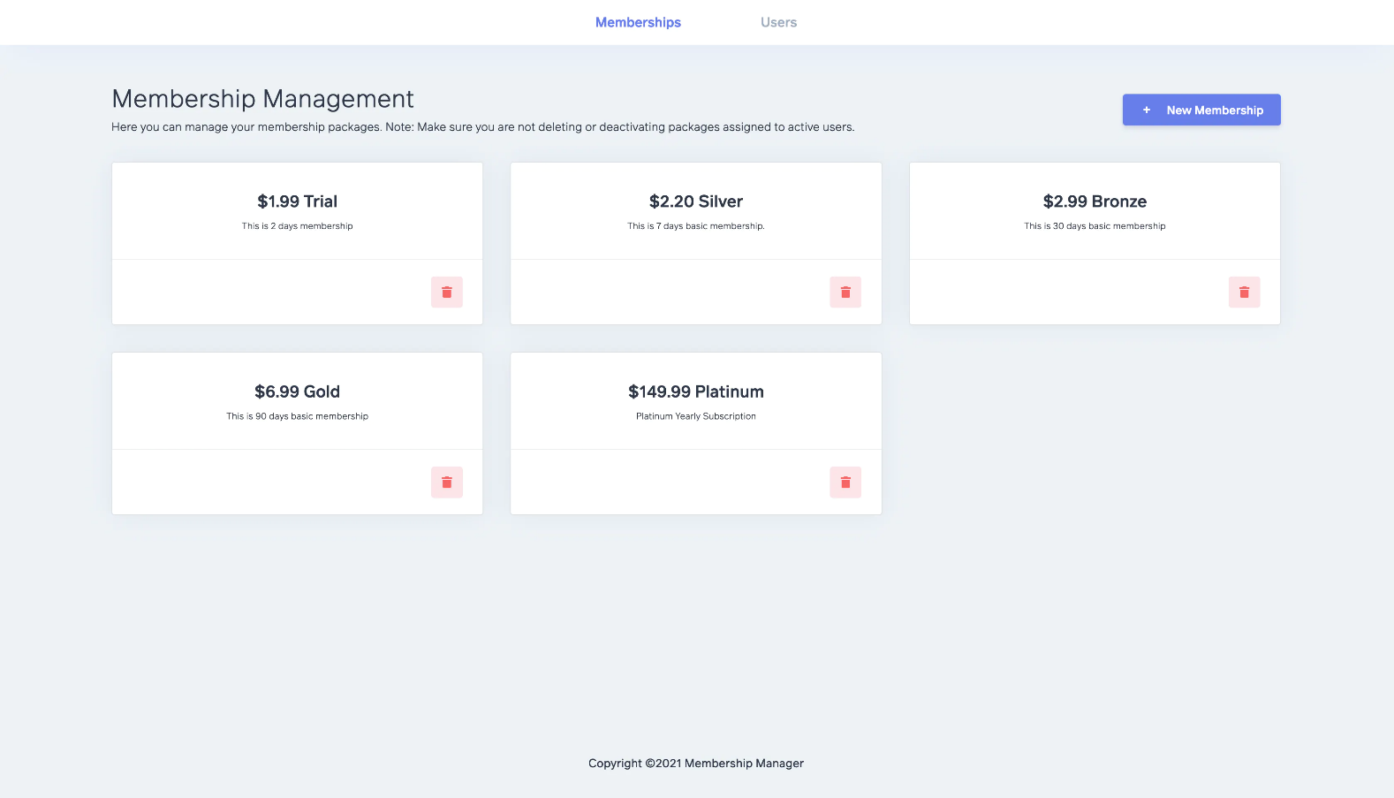

Create Membership:

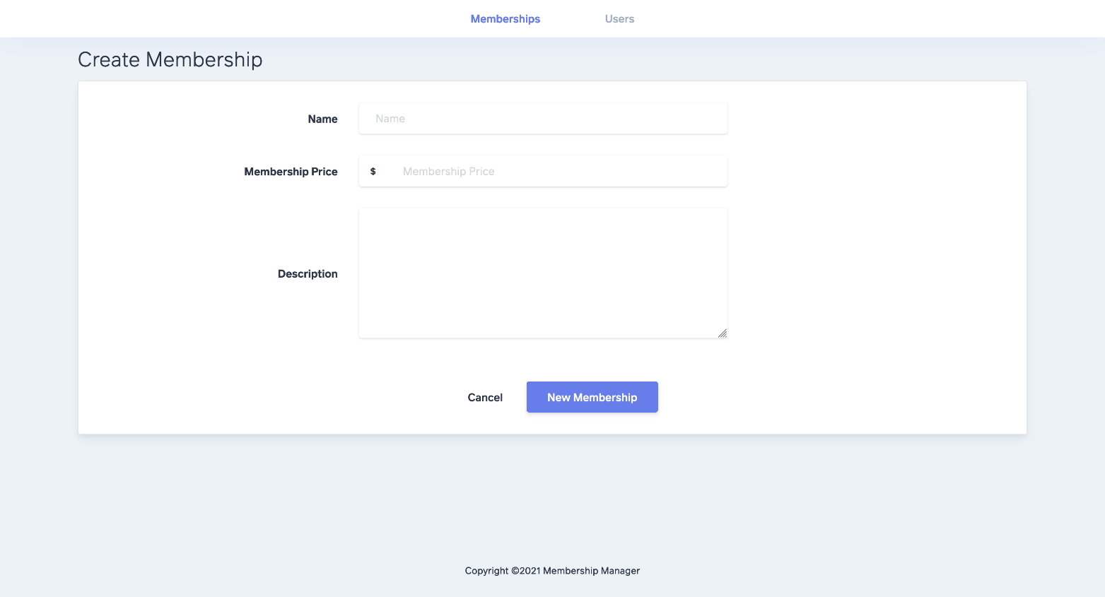

View users (paspaudus ant sort - pasikeičia filtravimas A-Z <-> Z-A)

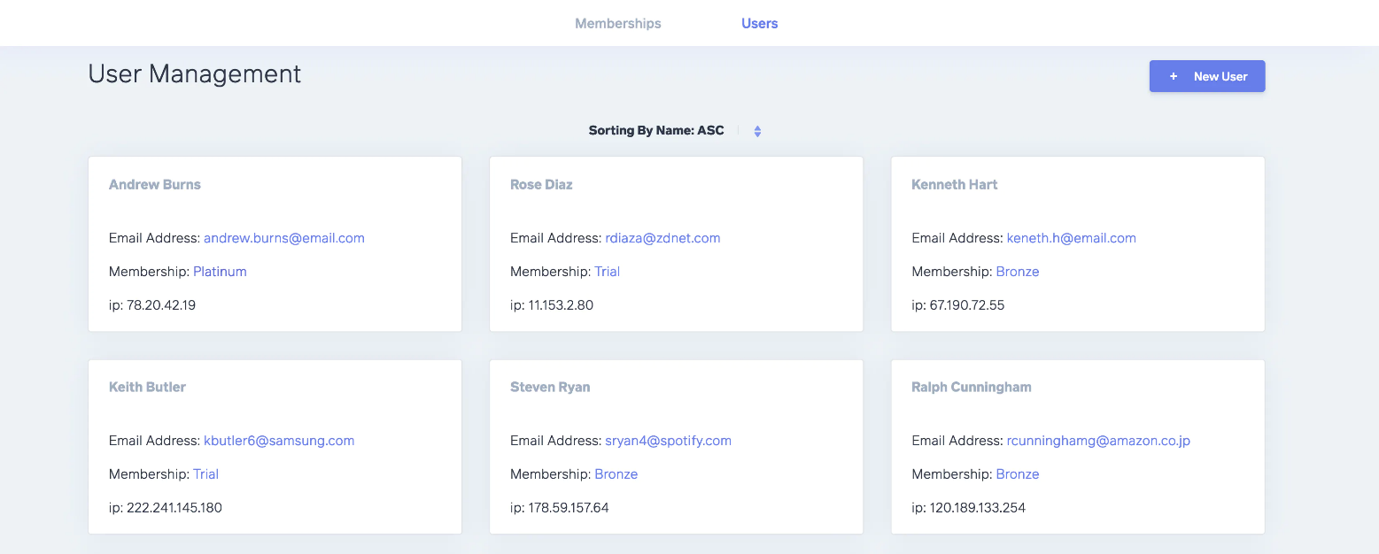

Create User (select pasirinkimas pagal sukurtus membership planus):

